

**LIVRET D’ACCUEIL**

**Bienvenue à l’EHPAD**

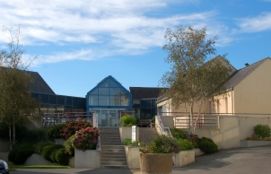

*Résidence de Kernatous*

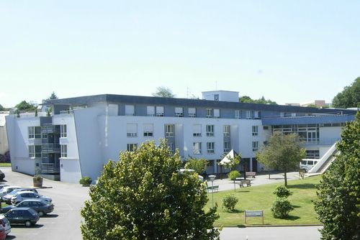

*Résidence de Lescao*

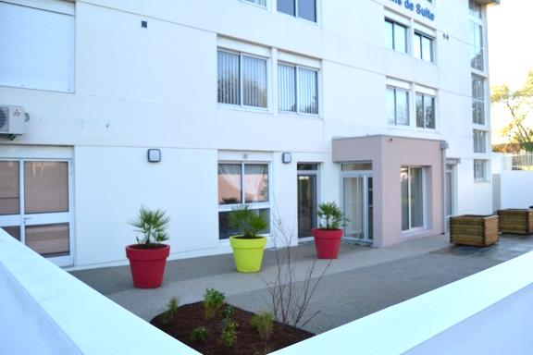

*Pasa*

*Adopté par le Conseil de surveillance du Centre Hospitalier le Jeune, le 02/12/2014, après avis du Conseil de la Vie Sociale, en date du 05/05/2015 et après avis de la Commission des Relations avec les Usagers et de la Qualité de la Prise en Charge, en date du 05/11/2014. Mise à jour : janvier 2019*

_________________________________________________

17, rue de Brest – 29290 SAINT RENAN

☏ 02 98 32 33 04– 🖂 hebergement@ch-saint-renan.fr

**Sommaire**

Présentation de l’établissement p.3

Espace de vie et de liberté p.4

Soins, accompagnement et vie sociale p.5

Vos droits p.8

Hôtellerie et restauration p.11

Autres prestations p.12

Modalités d’admission p.13

Les tarifs p.14

Les aides p.15

Charte des droits et libertés de la personne accueillie p.17

Organigramme de l’établissement p.18

Accès à l’établissement p.19

**Présentation de l’établissement**

Le Centre Hospitalier Le Jeune est situé à proximité du centre de Saint-Renan, ville du nord Finistère de 8000 habitants, figurant au Guide des 100 plus beaux détours de France, à environ 12 kms de Brest, (gare, aéroport international, port de commerce, port de plaisance). La ville est dotée de nombreux commerces, elle est réputée pour son marché du samedi. Elle dispose d’un cinéma, d’un camping, d’une piscine, d’une médiathèque…

L’EHPAD, composé de deux résidences, la résidence de Kernatous, 82 lits et la résidence de Lescao, 92 lits, reçoit les personnes âgées de plus de 60 ans (une dérogation d’âge est nécessaire pour les personnes âgées de moins de 60 ans), autonomes ou dépendantes, en hébergement permanent.

L’EHPAD dispose d’un Pôle d’Activités et de Soins Adaptés (PASA) de 14 places qui permet d’accueillir, en journée, les résidents de l’EHPAD ayant des troubles du comportement modérés, dans le but de leur proposer des activités sociales et thérapeutiques, individuelles ou collectives, afin de maintenir ou de réhabiliter leurs capacités fonctionnelles, leurs fonctions cognitives, sensorielles et leurs liens sociaux.

Le PASA est ouvert 4 jours par semaine. Il est placé sous le contrôle médical du médecin coordonnateur. Les activités sont assurées par la psychologue et deux assistants de soins en gérontologie spécialement formés. L’ergothérapeute élabore le programme d’activités, en lien avec le médecin coordonnateur, la psychologue et l’équipe.

L’établissement est administré par un Conseil de Surveillance dont le Président est le Maire de la commune de Saint-Renan. Il est dirigé par le Directeur du CHU de Brest et une Directrice déléguée, nommés par le ministre chargé de la Santé.

Les résidents et les familles sont associés au fonctionnement de l’établissement par l’intermédiaire du Conseil de Surveillance, du Conseil de la Vie Sociale et de la commission de menus.

Chacun se voit proposer un accompagnement individualisé le plus adapté possible à ses besoins avec un libre choix parmi les prestations offertes.

Afin d’assurer au maximum nos missions d’hébergement, d’accompagnement et de soins, une équipe de professionnels est à votre disposition. Le personnel participe régulièrement à des formations professionnelles visant une amélioration constante de nos prestations.

La directrice déléguée et l’ensemble du personnel sont à votre disposition pour tout renseignement durant la préparation de votre admission, ainsi que durant votre séjour.

**Espaces de vie et de liberté**

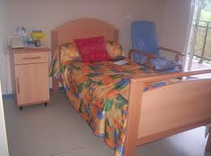

Les chambres bénéficient de tous les équipements nécessaires adaptés à tous types de handicap : lit médicalisé, fauteuil de repos, mobilier, sonnette d’appel, téléphone, cabinet de toilette individuel (WC, lavabo, douche à Lescao).

Les résidents ont la possibilité d’apporter des meubles et objets personnels, en respectant les impératifs liés à la sécurité et aux nécessités de service.

Les couples peuvent être accueillis en chambre double en fonction des places disponibles.

Des salons permettent de se retrouver pour les goûters, la détente, les jeux de société.

Un jardin est à votre disposition pour vos promenades.

**Les visites**

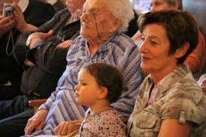

Votre famille et vos amis sont les bienvenus pour vous rendre visite et prendre des repas en votre compagnie.

Les visiteurs peuvent venir avec des animaux de compagnie, s’ils ne présentent aucun risque sanitaire et de sécurité. Ils doivent être tenus en laisse.

Les journalistes, photographes ou démarcheurs ne peuvent vous rendre visite qu’avec l’autorisation de la Direction.

Les bénévoles extérieurs intervenant au sein de l’EHPAD, ont tous signé une convention avec l’établissement.

**Soins, accompagnement et vie sociale**

Les soins du résident sont planifiés sur 24 heures selon la nature du soin et la qualification de l’intervenant. Le suivi de ces soins est consigné dans le dossier de soins informatisé, où sont groupées toutes les informations médicales, paramédicales et sociales. Les divers intervenants sont formés à l’utilisation de cet outil, indispensable à la prise en charge globale de qualité.

**▪** **Le médecin coordonnateur**

Il assure l’encadrement médical de l’équipe soignante, sous l’autorité administrative du responsable de l’établissement.

**Ses missions :**

~ évaluer et valider la dépendance des résidents, ainsi que leurs besoins en soin,

~ élaborer le projet de soin avec l’équipe soignante, coordonner et évaluer sa mise en œuvre,

~ veiller à l’application des bonnes pratiques gériatriques et participer à l’évaluation de la qualité des soins,

~ donner un avis médical sur les demandes d’admissions,

~ mettre en œuvre une politique de formation et participer aux actions d’informations des professionnels de santé,

~ identifier les risques pour la santé publique et veiller aux mesures utiles à la prévention, à la surveillance et à la prise en charge des risques,

~ participer à la mise en œuvre des conventions inter-établissements pour la continuité des soins et pour une organisation adaptée en cas de risques exceptionnels.

**▪ Le médecin traitant**

Vous avez le libre choix de votre médecin traitant et des auxiliaires médicaux. Votre médecin prend en charge votre suivi médical, en lien avec notre personnel soignant et le médecin coordonnateur.

Ses honoraires, les examens de biologie et de radiologie ne nécessitant pas d’équipements lourds, les médicaments, les honoraires des kinésithérapeutes et les prestations des auxiliaires médicaux prescrits médicalement, sont pris en charge par l’établissement.

Les honoraires des médecins spécialistes, les examens de biologie et de radiologie nécessitant des équipements lourds (scanner, IRM…), les transports, les soins dentaires et d’optique sont à votre charge. Vous pourrez en demander le remboursement à votre sécurité sociale et votre complémentaire santé.

**▪ La cadre de santé**

Elle organise l’activité paramédicale, encadre, anime l’équipe et coordonne les moyens nécessaires au soin, à l’accompagnement et à l’animation socioculturelle, en veillant à l’efficacité et la qualité des prestations.

Elle est ainsi garante pour chaque résident de la meilleure programmation possible des soins (projet d’accompagnement individualisé et plan de soins).

Elle est l’interlocutrice privilégiée des familles.

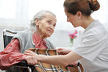**▪ Le personnel infirmier**

Il est présent 24H/24. Il dispense des soins de nature préventive, curative ou palliative, visant au maintien ou à la restauration de la santé de chaque résident. Il assure en particulier la dispensation des traitements médicaux prescrits par les médecins traitants.

Il contribue activement à l’accompagnement des résidents dans leur parcours de soins et leur projet de vie.

Sous la responsabilité de la cadre de santé, il encadre l’action des aides-soignants et des agents des services hospitaliers.

**▪ Les aides-soignants et les agents des services hospitaliers**

Ils veillent à l’accompagnement des résidents par des soins de confort et par une assistance dans les actes de la vie quotidienne (toilette, habillage, aide aux repas), tout en maintenant au mieux l’autonomie du résident. Ils assurent également l’entretien quotidien des chambres et des locaux.

**▪ La psychologue**

Elle accompagne la personne âgée et son entourage familial, elle contribue à la recherche d’un nouvel équilibre de vie au sein de l’EHPAD. Salariée à temps complet sur les résidences, elle vous rencontrera, à votre demande.

**▪ L’ergothérapeute**

Elle a pour mission de maintenir et développer l’autonomie des résidents dans leur environnement personnel. Elle rééduque par le biais d’exercices et d’activités de la vie quotidienne, en tenant compte des pathologies. Elle travaille en coordination avec les équipes de soins, et à leur demande.

**▪ L’assistante sociale**

Salariée de l’établissement, elle apporte l’aide nécessaire aux formalités à effectuer par les résidents et leurs familles pour l’obtention de prestations et d’aides de tous types : administratives, sociales, financières.

**▪ L’équipe d’animation**

L’animation est une des fonctions essentielles à l’EHPAD. Notre projet d’établissement favorise les activités et sorties vers l’extérieur : participation aux manifestions locales (marché du samedi, cinéma, médiathèque…), promenades, échanges avec d’autres établissements.

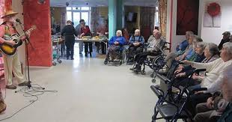Vous pouvez aussi participer au quotidien à des animations à l’intérieur de l’établissement : lecture du journal, ateliers cuisine, chants…, divers jeux (cartes, dominos...) sont à votre disposition.

La coordinatrice de l’animation, organise l’ensemble des projets et coordonne l’action des différents intervenants (bénévoles, intervenants extérieurs…). Elle est secondée par deux animateurs.

Les animateurs proposent aussi des moments d’échanges et de rencontres :

. Organisation du Noël des résidents avec les enfants du personnel

. Organisation de journées à thème lors de diverses fêtes (Noël, Pâques, Nouvel An chinois…)

. Fête des anniversaires chaque mois

. Rencontre inter-établissements : pique-nique, repas, Olympiades…

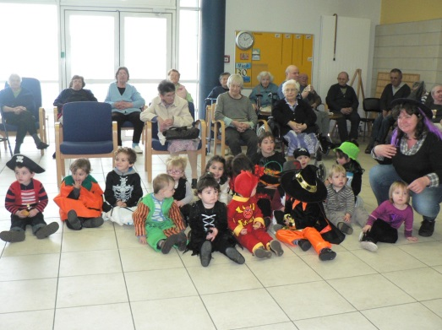. Projets intergénérationnels avec les élèves des écoles alentours…

**Vos droits**

**▪ La prise en charge de la douleur**

Les équipes médicales et paramédicales sont à l’écoute : vous devez leur parler de votre douleur, celle-ci n’est pas une fatalité, si elle est connue des professionnels, ils pourront la cerner et trouver des moyens de la soulager.

**▪ La lutte contre les infections nosocomiales**

Le Centre Hospitalier a un comité de lutte contre les infections nosocomiales (CLIN) qui développe chaque année un programme d’actions préventives : le personnel est formé, le suivi des infections est assuré, les résidents et leur entourage sont associés si besoin aux mesures de prévention.

**▪ Accessibilité**

Les services de l’EHPAD sont accessibles aux personnes porteuses de handicaps : ilsmettent à votre disposition : lits électriques, lèves malades, ascenseurs, baignoires médicalisées, accès aux espaces verts du parc pour les fauteuils roulants.

**▪ Confidentialité**

[](http://www.google.fr/imgres?imgurl=https://academie.ws/ahs/wp-content/uploads/2013/04/confidentialite.gif&imgrefurl=https://academie.ws/ahs/administratif-et-legal/les-politiques/politique-de-confidentialite/&h=256&w=450&tbnid=miNeW6CKyP6tDM:&zoom=1&docid=KddY-XAmH28fZM&ei=HsHHU63rNsmP0AXFk4HoAg&tbm=isch&iact=rc&uact=3&dur=324&page=7&start=65&ndsp=11&ved=0CIkCEK0DMEs)Les informations relatives à votre séjour sont confidentielles : c’est un droit que nous respectons. Vous pouvez choisir de ne pas divulguer votre présence dans notre établissement : il faudra le signaler au bureau des admissions**.**

Certaines données concernant votre séjour (sa durée, votre âge, votre origine géographique, la pathologie dont vous souffrez) doivent être connues pour mieux adapter l’offre de soins à vos besoins tant au niveau local que national. C’est pourquoi nous vous informons qu’un recueil informatique de ces données est réalisé lors de votre séjour. Cependant, il est nécessaire de préciser que ces données sont anonymes et confidentielles.

Ces traitements sont déclarés à la Commission Nationale Informatique et Liberté.

**▪ Accès au dossier médical**

La loi du 4 mars 2002 relative aux droits des patients permet à ceux-ci de prendre connaissance du contenu du dossier. Le cadre de santé du service vous informera sur les modalités de l’accès aux informations contenues dans votre dossier.

**▪ Désignation de la personne de confiance**

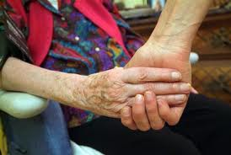La loi précédemment citée vous autorise, si vous le désirez, à désigner une personne qui sera l’interlocuteur du médecin : il lui délivrera des informations, pourra prendre des décisions relatives à votre état de santé. Le nom de cette personne sera consigné dans votre dossier, dès l’entrée ou durant votre séjour. *(voir informations détaillées sur la personne de confiance page 22)*

**▪ Sécurité des biens et des personnes**

L’établissement s’engage à assurer votre sécurité :

. Les mesures de sécurité pour prévenir les incendies sont mises en œuvre,

. Pour minimiser les risques éventuels de disparitions, le personnel est vigilant et des digicodes sécurisent la sortie des résidences,

. Si la prévention des chutes nécessite la mise en œuvre d’une contention, l’avis du patient et/ou de sa famille est demandé, l’utilisation d’une contention est prescrite par le médecin traitant.

. A votre demande, un inventaire peut être effectué à l’entrée.

. Nous vous incitons à déposer vos valeurs qui seront remises à la Trésorerie. L’établissement dégage toute responsabilité en cas de pertes ou de vol d’argent ou objet de valeur.

**▪ Expression sur la qualité des prestations**

L’établissement dispose d’une Commission des Usagers (CDU).  Des fiches de réclamations et de suggestions sont mises à disposition dans chaque service : vous êtes invité à y inscrire vos remarques. Ces fiches sont traitées régulièrement par la CDU.

Vos remarques seront étudiées dans le cadre d’actions d’amélioration. En cas de plainte, vous pouvez avoir directement recours aux membres de la CDU, qui vous indiqueront la marche à suivre**.** (cf annexe 1, page 19, membres de la CDU)

**▪ Exercice du culte**

Un office catholique est organisé chaque semaine au sein de l’EHPAD.

Si vous souhaitez rencontrer un ministre du culte et/ou l’équipe de bénévoles de l’aumônerie catholique, adressez-vous à la cadre de santé.

Pour les autres cultes, l’établissement mettra tout en œuvre pour vous permettre d’exercer votre culte. Les coordonnées des membres des différents cultes sont disponibles à l’accueil.

**▪ Médiation**

Toute personne (ou sa famille ou son représentant légal), accueillie dans un établissement, peut faire appel, en cas de litige non résolu au sein du service ou de l’établissement, à une personne qualifiée, choisie dans une liste établie par le représentant de l’Etat. (Loi 2002-2 ; Article L331-5 du code de l’Action Sociale et des familles).

La liste des personnes qualifiées est affichée dans les résidences. Le secrétariat de l’EHPAD pourra également vous la communiquer.

**▪ Le conseil de vie sociale**

Son rôle est de faire participer les résidents de l’EHPAD et leurs familles à la vie de l’établissement. Trois réunions ont lieu chaque année, les résidents et les familles en sont avertis par voie d’affiche dans les deux résidences afin de transmettre à leurs représentants leurs demandes et éventuelles remarques. Les coordonnées des représentants sont affichées dans chaque résidence. (cf annexe 2 membres du CVS)

**▪ Le contrat de séjour**

Un contrat de séjour en double exemplaire est remis au résident avant son admission. Il devra le remettre dans les 15 jours suivant son admission, signé par lui-même ou son représentant légal, et accompagné des justificatifs demandés.

**▪ Le questionnaire de satisfaction**

L’établissement invite périodiquement les résidents et leurs familles à compléter un questionnaire de satisfaction afin de recueillir les impressions des résidents sur leur séjour et améliorer la qualité des prestations.

**▪ Bientraitance**

Le personnel de l’E.H.P.A.D. bénéficie d’une formation bientraitance.

Si toutefois, un résident se trouve victime de maltraitance, il peut rencontrer le cadre de santé de la résidence ou s’adresser directement à la commission des usagers (C.D.U.) ou à la directrice déléguée au Centre Hospitalier de Saint-Renan.

Le 3977 offre une écoute téléphonique spécialisée à disposition de tous, particuliers comme professionnels, en vue d’alerter sur une situation de maltraitance ou de risque de maltraitance. Ce dispositif national est complété par un réseau de proximité offrant un suivi individualisé aux appelants.

**Hôtellerie et restauration**

**▪ La blanchisserie**

Si vous le désirez, votre linge peut être entretenu par l’établissement sans supplément de prix. Il doit cependant être identifié à vos nom et prénom au moyen d’étiquettes tissées et cousues, et renouvelé si nécessaire.

L’entretien du linge délicat (soie, laine...) reste à votre charge.

Le linge de maison (draps, couvertures, dessus-de-lit, linge de toilette et de table), est fourni et entretenu par l’établissement.

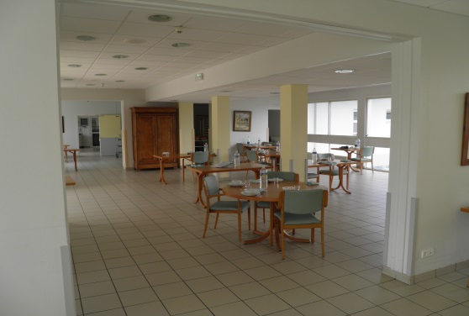

**▪ La restauration**

La plus grande attention est apportée aux repas préparés dans l’établissement. Ils sont servis dans la salle à manger ou dans les chambres.

Chaque plat est préparé sur place par notre équipe de cuisiniers selon des règles d’hygiène strictes.

Les menus sont élaborés par le chef de cuisine et la diététicienne en collaboration avec le médecin coordonnateur et la cadre de santé. Les régimes particuliers sont assurés sur prescription médicale.

Les résidents peuvent donner leur avis grâce à la commission des menus. Elle se réunit tous les trimestres et se compose : de la diététicienne, du chef de cuisine, des résidents qui le souhaitent, d’un représentant du personnel soignant, de la cadre de santé et de la responsable des achats.

**Autres prestations**

**▪ La coiffeuse**

L’établissement prend en charge le shampooing, la coupe et le coiffage, effectués par des coiffeurs qui se déplacent régulièrement dans les résidences. Les autres soins sont à la charge des résidents.

Les rendez-vous se prennent auprès de l’équipe soignante.

**▪ Le courrier**

Le courrier est distribué dans la matinée. Une boîte aux lettres est à votre disposition pour votre courrier départ. L’affranchissement reste à votre charge.

**▪ Le journal**

C:\Users\accueiladmis.HOPITALLEJEUNE\AppData\Local\Microsoft\Windows\Temporary Internet Files\Content.IE5\XY71BMC3\MC900307729[1].wmf

L’établissement met à la disposition des résidents un quotidien local. Vous avez la possibilité de recevoir votre journal par portage.

**▪ Les transports**

La plupart des déplacements effectués dans le cadre de l’animation sont pris en charge par l’EHPAD.

Les transports d’ordre médical sont à votre charge. Ils peuvent être pris en charge par votre assurance maladie et votre complémentaire santé

C:\Users\accueiladmis.HOPITALLEJEUNE\AppData\Local\Microsoft\Windows\Temporary Internet Files\Content.IE5\2O0IP33O\MC900250575[1].wmf

**▪ Le pédicure**

Un pédicure libéral intervient en EHPAD, sur rendez-vous. Les soins prescrits par votre médecin sont pris en charge par l’établissement. Les autres soins sont à votre charge.

**Modalités d’admission**

Un dossier d’inscription et un livret d’informations vous seront remis à l’accueil de l’hôpital. Ils sont également téléchargeables sur le site internet de l’établissement : [**http://hopital-le-jeune.fr**](http://hopital-le-jeune.fr)

La demande d’admission, dûment remplie, signée et accompagnée du dernier avis d’imposition ou de non-imposition, est à retourner à l’accueil de l’établissement. Il comporte :

→ **le questionnaire médical** à compléter par votre médecin traitant ou le service d’hospitalisation.

→ **le dossier administratif** à compléter par votre parent.

Le secrétariat de l’EHPAD se tient à votre disposition pour tout renseignement complémentaire.

Les demandes d’admission présentant un caractère d’urgence, sont présentées à la commission d’admission.

L’admission est réalisée en fonction des places disponibles, après une visite d’admissibilité du futur résident et de ses proches. L’accord du futur résident, pour intégrer l’EHPAD, est systématiquement recherché.

Le CLIC Iroise (Centre Local d’Information et de Coordination gérontologique) est à votre disposition pour vous informer sur les démarches administratives pour le maintien à domicile, les hébergements temporaires, l’adaptation du logement, l’APA et les aides financières.

☏ 02 98 84 94 86 – [**clic-iroise@ccpi.fr**](mailto:clic-iroise@ccpi.fr)

 **02 98 43 25 26**

**Soutien des liens intergénérationnels par l’aide psychologique des personnes âgées et de leurs familles**

**Les tarifs**

Les tarifs de prestations, comprenant les frais d’hôtellerie, d’animation et de pension complète à la charge des résidents et des familles, sont fixés annuellement par arrêté du Président du conseil départemental du Finistère.

Les factures sont payables mensuellement et à terme échu.

Un état des lieux contradictoire est effectué à l’admission et à la fin du séjour.

Un dépôt de garantie est demandé à l’admission.

Les charges relatives à la perte d’autonomie, les aides à l’habillage et la toilette, les aides au repas, les produits pour l’incontinence ainsi que les suppléments de blanchisserie liés à l’état de dépendance du résident sont financés directement à l’établissement par le conseil départemental (tarif dépendance GIR 1 à 4). Une participation est laissée à la charge du résident, en fonction de ses revenus.

Les charges relatives à la fourniture des dispositifs médicaux et la rémunération des personnels médicaux et de soins sont financées directement à l’établissement par l’assurance maladie sous la forme d’une dotation de fonctionnement préalablement déterminée annuellement par l’Agence Régionale de Santé de Bretagne.

(cf annexe 3 page 22 prix de journée)

**Les aides**

▪ **L’allocation de logement sociale**

Versée par la C.A.F. ou la M.S.A., elle est attribuée en fonction des ressources. Cette prestation est versée directement sur le compte du résident.

▪ **L’aide sociale**

Elle est versée par le conseil départemental après enquête sociale et mise en œuvre éventuelle de l’obligation alimentaire prévue par la loi. Elle peut être totale ou partielle et les sommes versées font l’objet d’une récupération sur succession et d’une hypothèque sur les biens du bénéficiaire qui dispose d’un patrimoine.

▪ **Mutuelle complémentaire**

Il est fortement recommandé aux résidents de souscrire une complémentaire santé qui les aidera à supporter les frais médicaux restant à leur charge. En fonction de leurs revenus, ils peuvent obtenir une aide financière qui couvrira une part de leurs cotisations.

L’établissement adhère à une mutuelle de groupe, au bénéfice des résidents qui le souhaitent.

▪ **Aides exceptionnelles**

Certains régimes de retraite accordent à leurs ayants-droits des aides financières pour faire face aux frais générés par l’entrée en établissement ou par l’achat d’appareillage.

▪ **Réduction d’impôts**

Les dépenses d’hébergement et de dépendance peuvent, sous conditions, permettre une réduction d’impôts. (Vérifier chaque année auprès des services fiscaux).

▪ **Assurances**

Le contrat d’assurance de responsabilité civile, souscrit par l’établissement, couvre les dommages causés par les résidents à autrui dans le cadre des lois et règlementations en vigueur. Toutefois il est conseillé aux résidents de souscrire un contrat d’assurance pour assurer leurs biens personnels.

**Charte de la personne accueillie**

*Version simplifiée. La charte intégrale est disponible à l’accueil*

**Principe de non-discrimination**

Nul ne peut faire l’objet d’une discrimination, quelle qu’elle soit, lors de la prise en charge ou de l’accompagnement

**Droit à une prise en charge ou à un accompagnement**

L’accompagnement qui vous est proposé est individualisé et le plus adapté possible à vos besoins

**Droit à l’information**

Les résidents ont accès à toute information ou document relatifs à leur accompagnement, dans les conditions prévues par la loi ou la réglementation

**Principe du libre choix, du consentement éclairé et de la participation de la personne**

* Vous disposez du libre choix entre les prestations adaptées qui vous sont offertes
* Votre consentement éclairé est recherché en vous informant des conditions et conséquences de la prise en charge et de l’accompagnement et en veillant à votre compréhension
* Le droit à votre participation directe, à la conception et à la mise en œuvre de votre projet individualisé vous est garanti

**Droit à la renonciation**

Vous pouvez à tout moment renoncer par écrit aux prestations dont vous bénéficiez et quitter l’établissement

**Droit au respect des liens familiaux**

La prise en charge ou l’accompagnement favorisent le maintien des liens familiaux, dans le respect des souhaits de la personne

**Droit à la protection**

Le respect de la confidentialité des informations vous concernant est garanti dans le cadre des lois existantes. Il vous est également garanti le droit à la protection, à la sécurité, à la santé et aux soins

**Droit à l’autonomie**

Dans les limites définies dans le cadre de la prise en charge ou de l’accompagnement, il vous est garanti de pouvoir circuler librement, ainsi que de conserver des biens, effets et objets personnels et de disposer de votre patrimoine et de vos revenus

**Principe de prévention et de soutien**

Les conséquences affectives et sociales qui peuvent résulter de la prise en charge ou de l’accompagnement doivent être prises en considération. Les moments de fin de vie doivent faire l’objet de soins, d’assistance et de soutien adaptés dans le respect de vos convictions

**Droit à l’exercice des droits civiques attribués à la personne accueillie**

L’exercice effectif de la totalité de vos droits civiques et de vos libertés individuelles est facilité par l’établissement

**Droit à la pratique religieuse**

Les personnels et les résidents s’obligent au respect mutuel des croyances, convictions et opinions. Ce droit à la pratique religieuse s’exerce dans le respect de la liberté d’autrui et sous réserve que son exercice ne trouble pas le fonctionnement normal de l’établissement



**Respect de la dignité de la personne et de son intimité**

Le respect de la dignité et de l’intégrité de la personne est garanti

**Organigramme fonctionnel du Centre Hospitalier**

**Florence FAVREL FEUILLADE**

**Directrice Générale**

**Isabelle BEGOC**

**Directrice Déléguée**

**Mr Régis CONDON**

Directeur Général Adjoint

**Mme Isabelle BEGOC**

Directrice déléguée

|  |  |  |  |  |
| --- | --- | --- | --- | --- |
| Communauté médicale | Services de soins | Vie sociale | Administration | Logistique |
| **Médecine & SSR**  Dr FLAUSSE  Dr KERMARREC  **CSA L’ESTRAN**  Dr LE MOIGNE  Dr SALAUN  Dr MALESIEUX  **Médecin coordonnateur EHPAD**  Dr CORVAISIER  **Pharmacie**  Dr DEL PUPPO | **Médecine & SSR**  Anne-Françoise ARZEL  Cadre de santé  **CSA L’ESTRAN**  Noëlla ROUE  Cadre de santé  **EHPAD**  Stéphanie ABGUILLERM  Infirmière coordinatrice  Résidence de Lescao  Isabelle LE TURQUAIS  Infirmière coordinatrice  Résidence de Kernatous | **Animation**  Anne-Christine BERTEVAS  Responsable de l’équipe d’animation  **Assistante sociale**  Aurore MERCIER  **Psychologues**  Camille de KEUKELAERE  Vinciane TESSIER  **Diététicienne**  Marie-Christine SMALCHZ  **Aumônerie**  Joanna LECORNU | **Ressources humaines**  Chloé LAOT  Attaché d’administration hospitalière  **Services économiques**  Jean Christophe LARVOR  Technicien supérieur hospitalier  **Comptabilité finances**  Nicolas LOSTANLEN  Ingénieur  **Admission & secrétariat**  Marilyne BEYOU  Adjoint des cadres hospitaliers  **Qualité**  Typhaine POITEVIN  Responsable qualité | **Responsable des services logistiques**  Jean Christophe LARVOR  Technicien supérieur hospitalier  **Services techniques**  Christian EVEILLARD  Technicien supérieur hospitalier  **Informatique**  Aurélien CHARRETEUR  Technicien supérieur hospitalier  **Restauration**  Habib DARDANI  Responsable restauration  **Blanchisserie**  Anne TREBAUL  OP 1ère classe |

**Situer l’établissement**

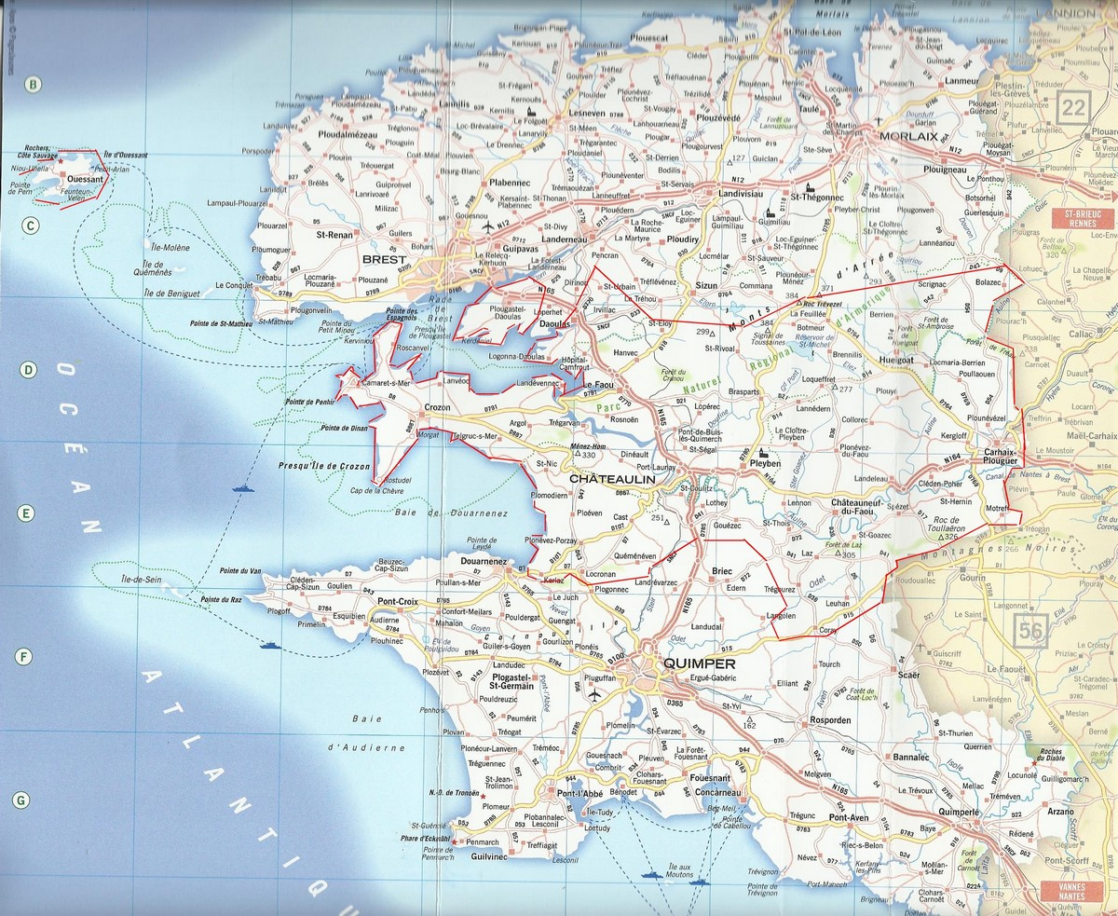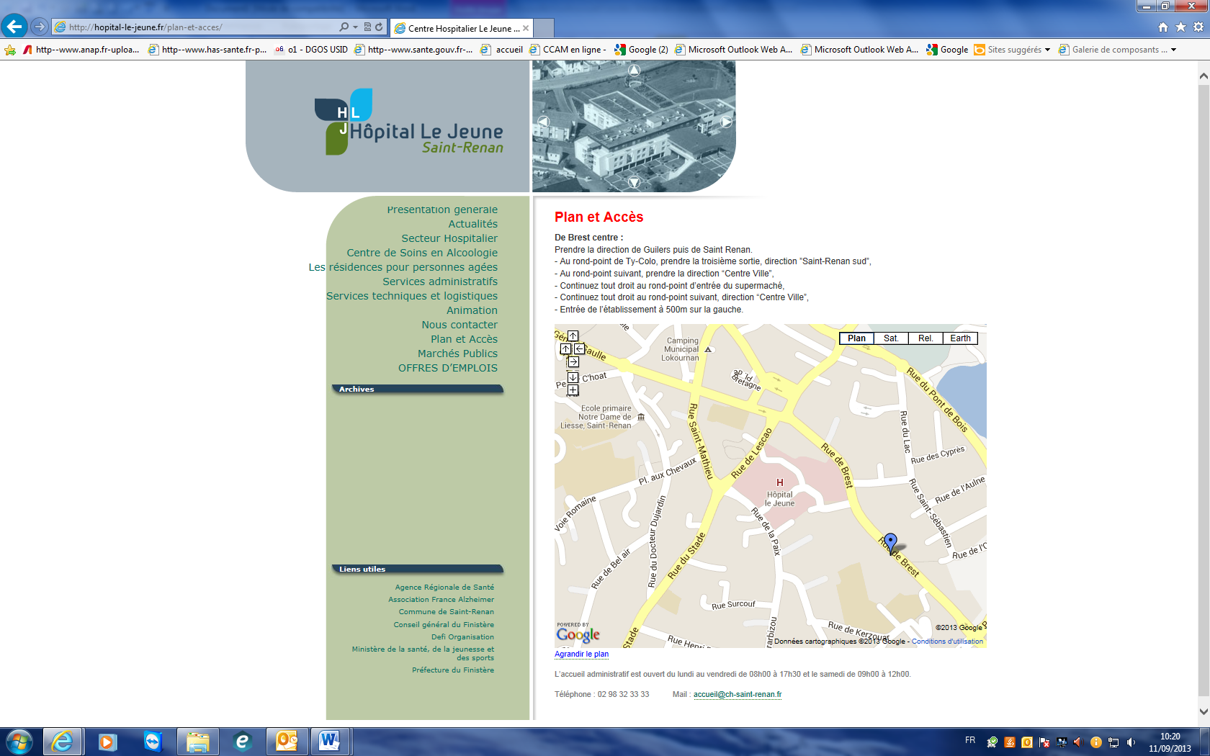

Saint-Renan